Planning d’activités des mercredis

Thème : HIVER | 04/01/23 | 11/01/23 | 18/01/23 | 25/01/23
Maternelle  Marion/Elodie  Sérine/Safirah  Typhaine | Matin :  -Bonnet et Moufle  -Ange avec les mains  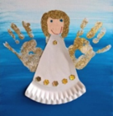  -Boule de neige  -Peinture ombre  Après-midi :  -Puzzle  -Arbre d’hiver | Matin :  -Ours polaire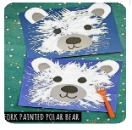  -Gants de ski  -Bonhomme de neige bouchons plastiques  -Construction Kapla  Après-midi :  -Jeux musicaux  -Bonnet | Matin :  -Bonhomme de neige rouleau papier  -Aurore boréal  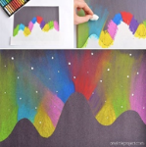  -Nuage avec les mains  -Igloo avec papier bulle  Après-midi :  -Coloriage  -Jeux de société | Matin :  -Pingouin  -Médiathèque  Après-midi :  -Jeux de société  -Ours  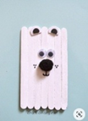
Primaire  Jacinta/Nolween | Matin :  -Cadre photo  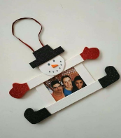  -bonhomme de neige en bouchon de liège  Après-midi :  -Décoration de la salle  -Jeu « les poissons volants » | Matin :  -Peinture arbre d’hiver  -Ours blanc  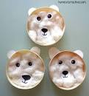  Après-midi :  -Jeu « Le loup garou »  -Relais équilibre | Matin :  -Les gants  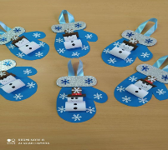  -Chocolat chaud  Après-midi :  -Le bonnet  - « Mimes » | Matin :  -Bonhomme de neige assiette  -Maison d’hiver  Après-midi :  -Peinture « la forêt en hiver »  -Médiathèque

